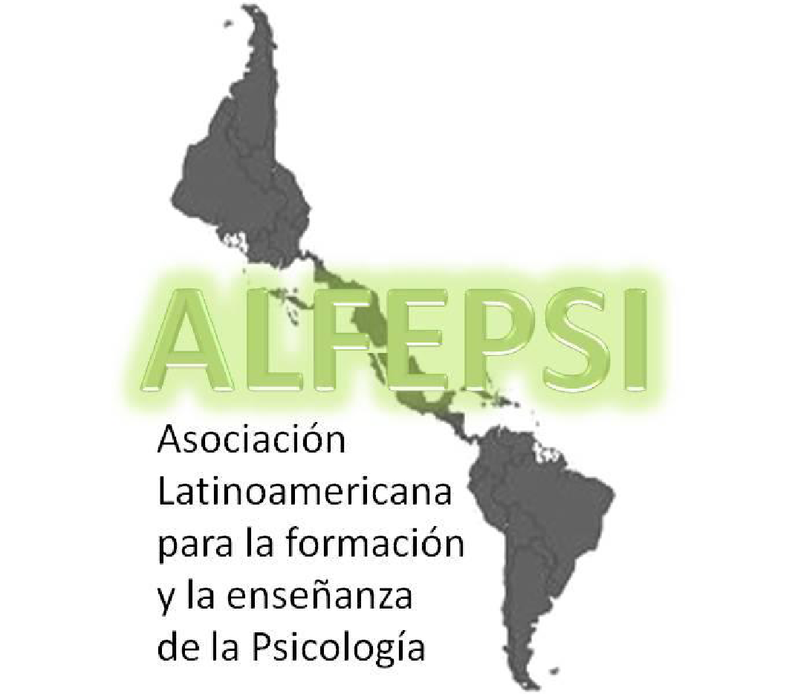

**América Latina, __ /__ /2020**

**DRA. DORA P. CELIS**

**Presidenta de la Mesa Coordinadora de la Asociación Latinoamericana para la Formación y la Enseñanza de la Psicología (ALFEPSI).**

Por este medio comunico a usted que he leído el documento básico para la integración de la Asociación Latinoamericana para la Formación y la Enseñanza de la Psicología (ALFEPSI) y estoy de acuerdo con los conceptos allí planteados.

**Solicito atentamente afiliarme a dicha Asociación, de manera INDIVIDUAL**, como docente de una institución dedicada a la formación y desarrollo de psicólogos en el ámbito científico y profesional.

Me comprometo a contribuir, dentro de mis posibilidades, para el mejor desarrollo de los fines de la ALFEPSI y a respetar sus normas y procedimientos.

1. **Datos personales:**

Nombres: _________________________________________________________

Apellidos: _________________________________________________________

Edad: ___________. Género: ______________.

Fecha de nacimiento: _____________________________________

Nacionalidad: ____________________________________________

País: __________________________________

Domicilio completo:

Calle y número: ______________________________________________

Barrio, colonia o fraccionamiento: _______________________________

Provincia o estado: ____________________________________________

Código Postal: ________________________________________________

Teléfonos

a) móvil (incluyendo clave del país): ___________________________

b) oficina (incluyendo clave del país): __________________________

Correo electrónico principal: __________________________________________________

alternativo: ________________________________________________

Facebook: _________________________________

Instagram: _________________________________

Twitter: ___________________________________

**2. Información laboral:**

Cargo actual: ______________________________________________________________

Institución donde trabaja: ____________________________________________________

Número de horas por semana dedicadas a esa institución: __________________________

Asignaturas impartidas:

1. ___________________________________________________________________
2. ___________________________________________________________________
3. ___________________________________________________________________

Área, Módulo, Sección, Cuerpo docente al que pertenece: _________________________

**3. Datos de la Institución:**

Nombre Decano y/o Director de Carrera: _______________________________________ Carrera y/o Facultad a la que pertenece: _______________________________________

Domicilio completo de la Institución:

Calle y número: ______________________________________________________

Barrio, colonia o fraccionamiento: _______________________________________

Provincia o estado: ___________________________________________________

Código Postal: _______________________________________________________

País: _______________________________________________________________

Teléfono de oficina (incluyendo clave de país): _____________________________

Sitio web: ___________________________________________________________

Expectativa principal en relación con ALFEPSI: ____________________________________

_________________________________________________________________________

_________________________________________________________________________

Firma: ________________________________